Esta practica aborda la lógica y los procesos para hacer manejo del rango cromatico en imágenes haciendo uso del lenguaje de programación Python, y las librerías numpy y openCV.
Practica 4: Correccion Gamma
Angel Ivan Rangel Vazquez 9CV12 ESIME Zacatenco, IPN, Ang.ivan.ran@gmail.com

Introduccion
La corrección gamma es una técnica utilizada en visión por computadora y procesamiento de imágenes para ajustar el brillo de una imagen. La corrección gamma se aplica para corregir las diferencias no lineales en la respuesta de luminancia de un dispositivo de visualización, como un monitor o una cámara, en comparación con la entrada de luminancia real.

En términos más simples, la corrección gamma compensa las discrepancias en la representación del brillo en un dispositivo para que la imagen resultante sea percibida de manera más natural por el ojo humano. La relación entre la luminancia de entrada y la salida se ajusta utilizando una función de corrección gamma.

La corrección gamma es particularmente importante en la visualización de imágenes y videos, ya que ayuda a garantizar que los niveles de brillo se representen de manera más fiel y perceptualmente precisa en los dispositivos de visualización.

Correccion Gamma
Este código en Python utiliza la biblioteca OpenCV para cargar y procesar una imagen. El objetivo principal del código es aplicar una corrección gamma a la imagen original y mostrar el resultado, así como la imagen en escala de grises y el histograma de la imagen corregida. Aquí tienes una descripción del código:

1. Carga de la imagen: Se utiliza la función `cv2.imread` de OpenCV para cargar una imagen desde el archivo "fotos_9\DSC_0237.JPG".

2. Redimensionamiento de la imagen: La imagen se redimensiona a un tamaño de 1024x720 píxeles.

3. Conversión a tipo de datos específico: La imagen se convierte a un array de tipo de datos `uint8` (entero sin signo de 8 bits).

4. Preparación de matrices auxiliares: Se crean matrices C y D, ambas de tipo float y del mismo tamaño que la imagen, para almacenar la versión en escala de grises y la imagen corregida respectivamente.

5. Parámetro gamma: Se establece un valor de gamma igual a 2. Este valor se utiliza en la corrección gamma para ajustar la relación de brillo en la imagen.

6. Aplicación de la corrección gamma: Se realiza un bucle anidado para iterar sobre cada píxel de la imagen. Se calcula la versión en escala de grises de la imagen original (matriz C) y luego se aplica la corrección gamma a cada canal de color por separado.

7. Conversión de tipos de datos: Se convierten las matrices de imagen (original, en escala de grises y corregida) a tipo `uint8` para asegurar que los valores estén en el rango correcto de 0 a 255.

8. Mostrar imágenes: Se utilizan las funciones de OpenCV (`cv2.imshow`) para mostrar la imagen original, la versión en escala de grises y la imagen corregida.

9. Guardar la imagen corregida: Se utiliza la función `cv2.imwrite` para guardar la imagen corregida en un archivo llamado "Resultados/Gama.jpg".

10. Histograma de la imagen corregida: Se utiliza la biblioteca Matplotlib para generar y mostrar el histograma de la imagen corregida.

11. Esperar y cerrar ventanas: Se utiliza `cv2.waitKey(0)` para esperar a que el usuario presione una tecla antes de cerrar las ventanas de visualización.

En resumen, este código realiza corrección gamma en una imagen, muestra la imagen original, la versión en escala de grises, la imagen corregida y su histograma. También guarda la imagen corregida en un archivo.

Resultados:

Imagen Gamma:

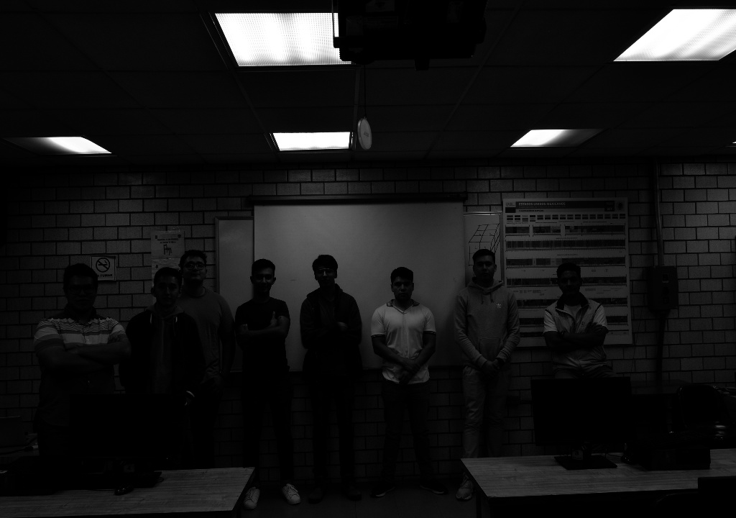

Histograma:

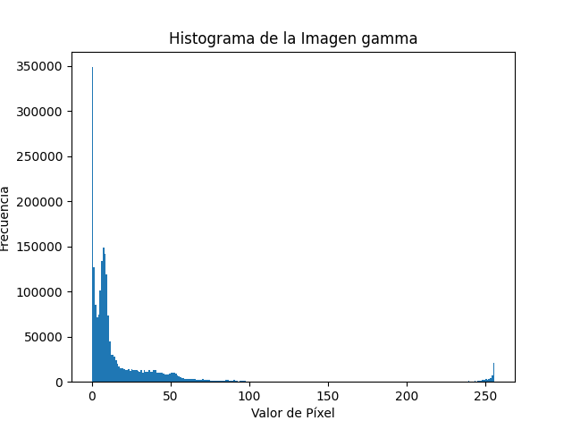

CONCLUCIONES
En esta práctica, se implementó un código en Python utilizando la biblioteca OpenCV para aplicar corrección gamma a una imagen. La corrección gamma es una técnica valiosa en el procesamiento de imágenes para ajustar la relación de brillo y mejorar la percepción visual. El código redimensiona la imagen, realiza cálculos específicos para obtener la versión en escala de grises y aplica la corrección gamma a cada canal de color por separado. Además, se muestra la imagen original, la versión en escala de grises, la imagen corregida y se genera un histograma para visualizar la distribución de los niveles de píxeles. Esta práctica proporciona una comprensión práctica de la aplicación de corrección gamma en el procesamiento de imágenes, un concepto esencial para mejorar la calidad visual en diversas aplicaciones de visión por computadora.

IV.-Referencias
- OpenCV Documentation: https://docs.opencv.org/master/index.html
- NumPy Documentation: https://numpy.org/doc/stable/

 

